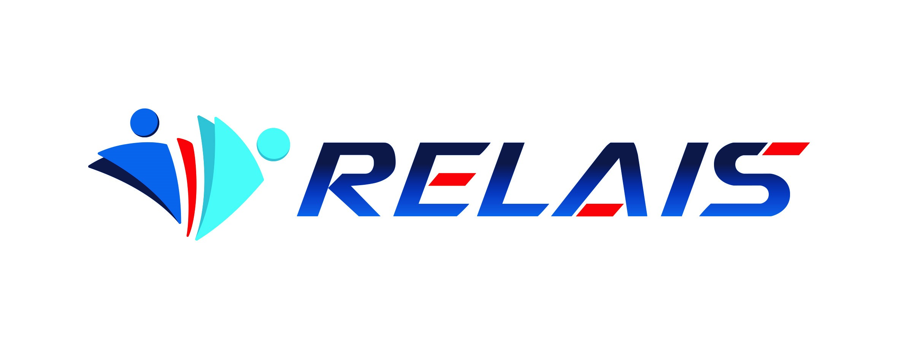

LES ASSOCIATIONS RELAIS

ASSEMBLEES GENERALES du 15 Mai 2024

Le Mot du Président
******

Chers Amis Adhérent(e)s, Mesdames et Messieurs,

Merci d’être venu(e)s pour retracer ensemble notre activité de 2023 et décider de nos projets de 2024.
Pour garder le maximum de temps au débat et aux échanges, je ferai une présentation globale.

L’année 2023 a été une année très difficile en raison de la baisse importante de l’activité.

Je veux remercier ici le dynamisme de notre Directrice et la plupart de notre personnel permanent, fidèle au poste, qui a fait face avec pugnacité et efficacité sans ménager ni sa peine ni son temps.

Au quotidien, nous avons réussi à mener notre mission malgré les difficultés dues aux arrêts pour maladie, aux demandes inopinées et à la rareté du personnel.

Merci aux Collectivités qui nous aident dans notre mission en appliquant la clause d’Insertion dans leurs marchés publics, avec une note spéciale pour le Conseil Départemental qui aide vraiment les structures d’IAE.

Et aussi les entreprises qui nous font confiance et participent activement à l’insertion de nos personnels.
Les demandes ont largement diminué, l’activité a donc beaucoup régressé.

Le recrutement de personnel en Insertion est toujours aléatoire car il y a plus de candidats avec des freins plus importants, mais c’est la situation générale.

Le premier trimestre 2024 laisse présager une activité encore en baisse donc nous devons rester vigilants quant à la gestion de nos associations et envisager des mesures de sauvegarde.

Mais nous gardons une éthique solide, nous faisons face et préparons l’évolution des organisations et des méthodes pour assurer la pérennité de nos structures.

En vous remerciant encore de votre engagement pour notre cause sociale, je vous propose de prendre connaissance des différents documents joints.

Avec mes très cordiales salutations,

Florion GUILLAUD
Président des Associations RELAIS

